



**Výroční zpráva za školní rok 2021/2022**

**(projednaná a schválená školskou radou dne 14. října 2022)**

***Zpracoval: Ing. Libor Kunte, Ph.D.,***

***Ing. Jan Brom***

V Děčíně dne 13. 10. 2022

**OBSAH**

1. ZÁKLADNÍ ÚDAJE O ŠKOLE
2. Přehled oborů vzdělávání
3. PERSONÁLNÍ ZABEZPEČENÍ ČINNOSTI ŠKOLY
4. PŘIJÍMACÍ ŘÍZENÍ, PŘIJETÍ KE VZDĚLÁVÁNÍ
5. VYHODNOCENÍ NAPLŇOVÁNÍ CÍLŮ ŠKOLNÍCH VZDĚLÁVACÍCH PLÁNŮ
6. výsledky vzdělávání
7. PREVENCE SOCIÁLNĚ PATOLOGICKÝCH JEVŮ, RIZIKOVÉ CHOVÁNÍ, ZAJIŠTĚNÍ PODPORY ŽÁKŮ SE SPECIÁLNÍMI VZDĚLÁVACÍMI POTŘEBAMI, NADANÝCH, MIMOŘÁDNĚ NADANÝCH A S NÁROKEM NA POSKYTOVÁNÍ JAZYKOVÉ PŘÍPRAVY
8. DALŠÍ VZDĚLÁVÁNÍ PEDAGOGICKÝCH PRACOVNÍKŮ A ODBORNÝ ROZVOJ NEPEDAGOGICKÝCH PRACOVNÍKŮ
9. AKTIVITY A PREZENTACE ŠKOLY NA VEŘEJNOSTI
10. VÝSLEDKY INSPEKČNÍ ČINNOSTI PROVEDENÉ ČŠI
11. ZÁKLADNÍ ÚDAJE O HOSPODAŘENÍ ŠKOLY

**I. ZÁKLADNÍ ÚDAJE O ŠKOLE**

**Název školy:**

Střední škola zahradnická a zemědělská Antonína Emanuela Komerse,

Děčín – Libverda, Českolipská 123,

příspěvková organizace

**Zřizovatel, adresa zřizovatele:**



Ústecký kraj, Velká Hradební 48, Ústí nad Labem, PSČ: 400 01, IČO: 70892156

**Vedení školy:**

**Ředitel školy:** Ing. Libor Kunte, Ph. D.

**Zástupce ředitele školy:** Ing. Jan Brom

**Vedoucí učitel praktického vyučování:** Ing. Olga Hlavacká Fojtíková

**Kontaktní údaje:**

**Adresa:** Českolipská 123, Děčín XXVII – Březiny, 405 02 Děčín

**Telefon:** 412 524 692 (škola), 412 524 515 (domov mládeže)

**IČO:** 47 27 46 54

**DIČ:** CZ 47 27 46 54

**ID datové schránky:** mjrztbu

**e-mail:** info@libverdadc.cz

**web:** www.libverdadc.cz

**Datum zřízení (založení) školy:** 1850

**Poslední aktualizace v síti škol:** 4. 3. 2013 rozhodnutím zřizovatele o zařazení do  
Rejstříku škol MŠMT pod č.j. 289/SMT/2013/3

**Charakteristika školy:**

Škola poskytovala ve školním roce 2021/2022 počáteční vzdělávání v denní formě studia ve 4 tříletých učebních oborech zakončených závěrečnou zkouškou dle JZZZ a ve 3 čtyřletých maturitních oborech zakončených státní maturitní zkouškou. Pro školu je charakteristické zemědělské a zahradnické vzdělávání. V daných oblastech škola poskytuje také rekvalifikační kurzy, odborná školení a zájmové vzdělávání.

Škola vyvíjela **hospodářskou činnost** ve svých ovocných a okrasných školkách, v sadovnickém středisku, prodejně Azalka, v ovocných sadech a na loukách. Ve škole byla pro výuku chována hospodářská zvířata – skot, ovce, slepice, králíci, koně a včely. Tato činnost sloužila k podpoře praktického vzdělávání.

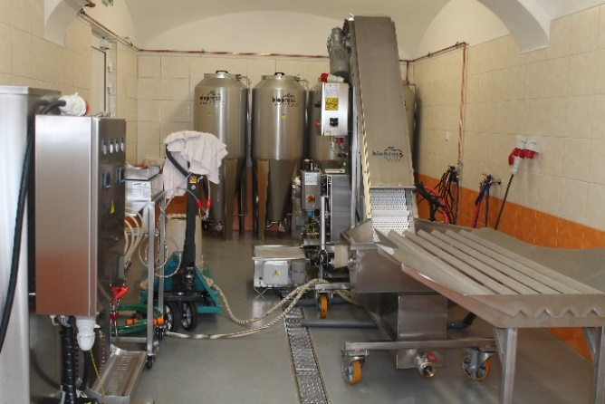 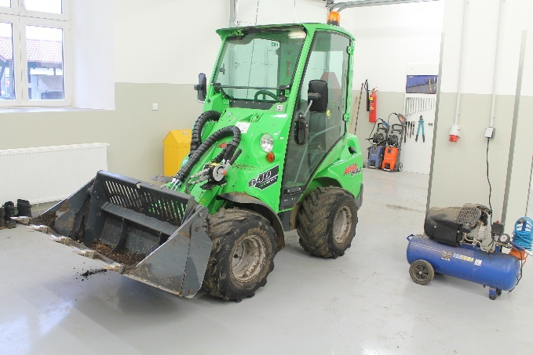

Škola je soustředěna mimo jedno odloučené pracoviště do jednoho areálu, tvořeného hlavní budovou, budovou auly, zemědělsko-zahradnickým vzdělávacím centrem, stájí, hospodářskými budovami, kolnami a pozemky. Část pozemků je situována kolem školy, zbytek v blízkém okolí. Škola je vybavena zahradnickými a zemědělskými mechanizačními prostředky, aby bylo možno realizovat jak hospodářskou činnost, tak především praktickou výuku. Jsou to kolové traktory, stroje na zpracování půdy a setí, stroje pro sklizeň sena, rozmetadla, postřikovače, mulčovače, návěsy a přívěsy, malá zahradnická mechanizace, dojicí stroj, technologie pro pastevní chov skotu, ovcí a koní, zařízení pro moštování a pasterizaci, sklízecí plošina pro česání ovoce, zařízení pro stáčení medu, líhně, škubačka na drůbež, zařízení pro chov terarijních a akvarijních zvířat.

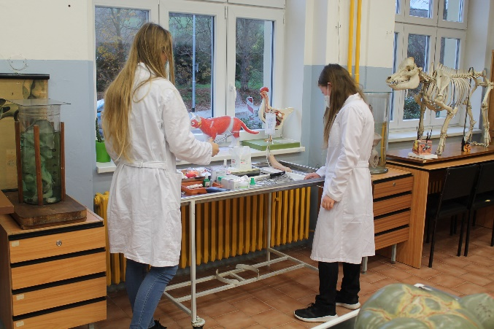 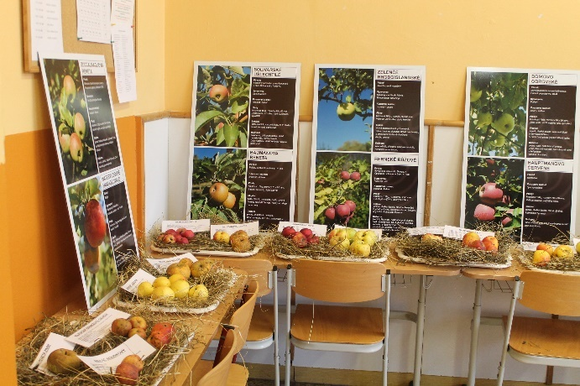

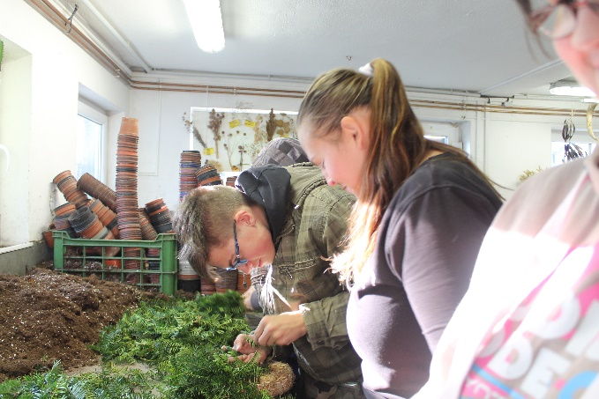 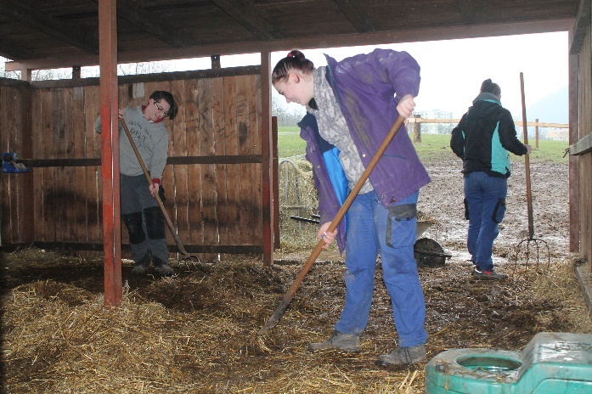

Pro výuku bylo ve škole k dispozici 13 kmenových učeben, 2 učebny cizích jazyků, 10 odborných učeben (učebna chovu, pěstování rostlin, zemědělské mechanizace, zahradnická učebna, biologická laboratoř, chemická laboratoř, laboratoř anatomie, učebna AKVATERA, učebna zpracování produktů a veterinární ošetřovna) 2 učebny IKT, tělocvična, volejbalové hřiště, 3 vazárny, 2 dílny, pastevní areál, cvičná políčka, pole, louky, sady, botanická zahrada se skleníky, ovocné a okrasné školky, aula pro větší přednášky, zahradnicko-zemědělské vzdělávací centrum s ubytovacími a výukovými prostory. Všechny učebny byly vybaveny dataprojektory. Žáci měli k dispozici školní knihovnu, která se průběžně doplňuje novými publikacemi. Ve škole byly umístěny 2 automaty (občerstvení a káva).

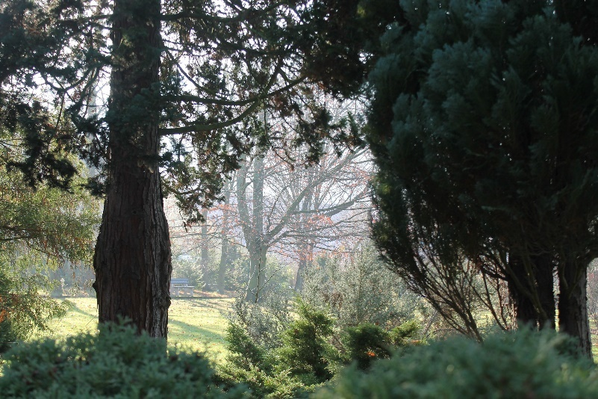

Ke škole dále patří **botanická zahrada** se dvěmaskleníky, která je začleněna do Unie botanických zahrad ČR.

V hlavní budově školy je umístěn **domov mládeže** s ubytovací kapacitou 50 lůžek. K dispozici bylo 21 pokojů a 2 společenské místnosti.

|  |  |  |
| --- | --- | --- |
| Počet ubytovaných žáků | 1. pololetí | 2. pololetí |
| Dívky | 40 | 37 |
| Chlapci | 8 | 7 |

Ubytovaní žáci měli ve studovně po celý rok přístup k počítačům s připojením na internet. Také měli možnost individuálně využívat na svých zařízeních bezdrátové připojení k internetu. Žáci ubytovaní v domově mládeže měli možnost chodit bruslit na zimní stadion, plavat v bazénu, podnikat společné výlety, navštěvovat kino, koncerty a přednášky, sportovně a kulturně se vyžívat, navštěvovat zájmové kroužky zřízené při škole. Součástí života v DM jsou slavnostní společné večeře a posezení s grilováním. Od září 2021 – do ledna 2022 byl realizován projekt Šablony II – Využití ICT ve vzdělávání a Klub zábavné logiky a deskových her. Schůzky se konaly 1x až 2x týdně.

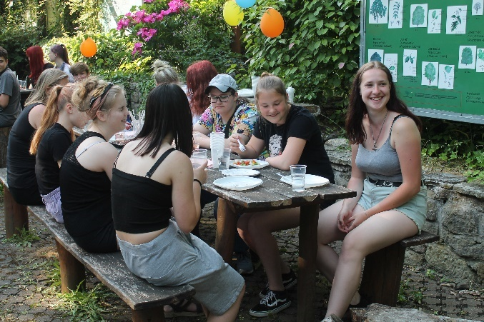 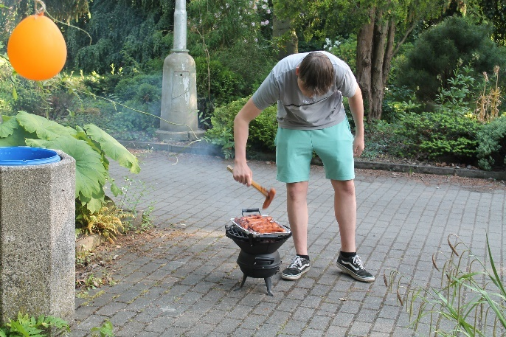

**Školní kuchyň** a **jídelna** se nachází také v hlavní budově školy. Vaří se zde obědy pro žáky, zaměstnance školy a další strávníky (důchodci, zaměstnanci okolních firem). Pro žáky ubytované v domově mládeže připravuje kuchyň celodenní stravování (snídaně, svačiny a večeře). Kuchyň má kapacitu uvařit 300 jídel denně.

|  |  |
| --- | --- |
| K 31. 10. 2021 se stravovalo dle výkazu o činnosti zařízení školního stravování v jídelně: | |
| celkem (osob) | 177 |
| z toho žáků | 118 |
| z toho zaměstnanců školy | 39 |
| z toho ostatních | 20 |
| Celodenní stravování bylo poskytováno žákům ubytovaným v DM | 48 |

Škola má registrovanou **autoškolu**, ve které probíhala příprava a výcvik žáků oborů Agropodnikání, Veterinářství, Zahradnictví a Zemědělec – farmář v řízení motorových vozidel skupin T (obor Agropodnikání a Zemědělec – farmář), B (obor Agropodnikání, Veterinářství, Zahradnictví a Zemědělec – farmář), C (obor Zemědělec – farmář). Autoškola disponuje dvěma vlastními kolovými traktory, dvěma osobními automobily a nákladním automobilem.

Činnosti spojené se **stanicí volnočasových aktivit „Sedmikráska“** připravuje, organizuje a řídí pedagog volného času. Činnosti jsou především směřovány k práci s přírodním materiálem pro děti a dospělé ve 3 zájmových útvarech Šikovné ruce, Šikula a Kytky a dále bylo realizováno praktické přírodovědně-ekologické vzdělávání pro žáky 1. a 2. stupně ZŠ s cílem ověření teoretických poznatků v praxi. V rámci volnočasových aktivit byly ve školním roce 2021/2022 pro žáky školy otevřeny další 3 **zájmové útvary** vedené 2 zaměstnanci školy a 1 externím pracovníkem. Byl to zájmový útvar Fotograf, zájmový útvar AKVATERA a Pilates. Zájmový útvar Fotograf navštěvovalo 6 žáků, AKVATERA 13 žáků, Pilates 9 žáků.

Žáci využívali možnosti trávit svůj volný čas v Jezdeckém spolku Libverda. Spolek má zázemí ve škole a úzce se školou spolupracuje.

Zahradnicko-zemědělské vzdělávací centrum sloužilo pro další vzdělávání dospělých, rekvalifikační kurzy a ubytování. V centru sídlí veterinární ordinace cityVet a Rehabilitace Kateřina, které spolupracují se školou. Veterinární ordinace cityVet slouží jako praktické pracoviště pro žáky oboru Veterinářství.

Ve školním roce 2021/2022 spolupracovalo se školou Sdružení rodičů, přátel a žáků SŠZaZe Děčín, z.s. Spolek vybírá od svých členů roční finanční příspěvky odsouhlasené na členské schůzi. Členy spolku jsou především rodiče nezletilých žáků a zletilí žáci po zaplacení příspěvku v daném školní roce. Vybrané finanční prostředky slouží k financování aktivit školy, například plesu, exkurzí, odměn pro žáky apod. Hlavním orgánem je členská schůze, která se schází minimálně 1x ročně.

**Školská rada**

Školská rada má 3 členy, kterými jsou 1 zástupce za nezletilé a zletilé žáky školy, 1 za pedagogické pracovníky školy a 1 za zřizovatele školy.

Složení školské rady:

zástupce nezletilých žáků a zletilých žáků školy Přemysl Cita

zástupce pedagogických pracovníků školy Bc. Karolína Žáčková (místopředseda)

zástupce za zřizovatele Ing. Radek Vonka (předseda)

Školská rada se ve školním roce 2021/2022 sešla 2x, 14. 10. 2021 a 3. 5. 2022. 14. 10. 2021 byla školskou radou schválena výroční zpráva za rok 2020/2021. Na zasedáních školské rady byly ředitelem sděleny informace o škole, projektech, investicích, záměrech, o vzdělávání, o programu Erasmus. Zástupce ředitele pak sdělil informace o naplňování ŠPV a školním řádu.

**II. PŘEHLED OBORŮ VZDĚLÁVÁNÍ**

Ve školním roce 2021/2022 se žáci vzdělávali v oborech:

|  |  |  |
| --- | --- | --- |
| KKOV | RVP | ŠVP |
| Maturitní obory | | |
| 41-41-M/01 | Agropodnikání | Agropodnikání |
| 41-44-M/01 | Zahradnictví | Zahradnictví |
| 43-41-M/01 | Veterinářství | Veterinářství |
| Učební obory | | |
| 41-51-H/01 | Zemědělec – farmář | Farmář |
| 66-51-H/01 | Prodavač | Prodavač – florista |
| 41-52-H/01 | Zahradník | Zahradník |
| 41-51-E/01 | Zemědělské – práce | Farmářské práce |

Přehled tříd ve školním roce 2021/2022 v jednotlivých oborech

|  |  |
| --- | --- |
| Počet tříd oboru AGROPODNIKÁNÍ | 4 |
| Počet tříd oboru ZAHRADNICTVÍ | 2 |
| Počet tříd oboru VETERINÁŘSTVÍ | 4 |
| Počet tříd oboru PRODAVAČ | 2 |
| Počet tříd oboru ZEMĚDĚLEC – FARMÁŘ | 3 |
| Počet tříd oboru ZAHRADNÍK | 3 |
| Počet tříd oboru ZEMĚDĚLSKÉ PRÁCE | 2 |

Počty žáků ve školním roce 2021/2022 v jednotlivých třídách oborů

|  |  |  |  |  |  |
| --- | --- | --- | --- | --- | --- |
| Agropodnikání | 1. ročník | 2. ročník | 3. ročník | 4. ročník | Celkem |
| K 30. 9. 2021 | 24 | 20 | 8 | 15 | 67 |
| K 30. 3. 2022 | 22 | 20 | 7 | 14 | 63 |

|  |  |  |  |  |  |
| --- | --- | --- | --- | --- | --- |
| Zahradnictví | 1. ročník | 2. ročník | 3. ročník | 4. ročník | Celkem |
| K 30. 9. 2021 | 9 | 0 | 2 | 0 | 11 |
| K 30. 3. 2022 | 9 | 0 | 2 | 0 | 11 |

|  |  |  |  |  |  |
| --- | --- | --- | --- | --- | --- |
| Veterinářství | 1. ročník | 2. ročník | 3. ročník | 4. ročník | Celkem |
| K 30. 9. 2021 | 33 | 32 | 30 | 31 | 126 |
| K 30. 3. 2022 | 30 | 30 | 29 | 30 | 119 |

|  |  |  |  |  |
| --- | --- | --- | --- | --- |
| Zemědělec – farmář | 1. ročník | 2. ročník | 3. ročník | Celkem |
| K 30. 9. 2021 | 23 | 14 | 19 | 56 |
| K 30. 3. 2022 | 23 | 12 | 19 | 54 |

|  |  |  |  |  |
| --- | --- | --- | --- | --- |
| Prodavač | 1. ročník | 2. ročník | 3. ročník | Celkem |
| K 30. 9. 2021 | 7 | 4 | 0 | 11 |
| K 30. 3. 2022 | 5 | 4 | 0 | 9 |

|  |  |  |  |  |
| --- | --- | --- | --- | --- |
| Zahradník | 1. ročník | 2. ročník | 3. ročník | Celkem |
| K 30. 9. 2021 | 8 | 13 | 17 | 38 |
| K 30. 3. 2022 | 7 | 12 | 16 | 35 |

|  |  |  |  |  |
| --- | --- | --- | --- | --- |
| Zemědělské práce | 1. ročník | 2. ročník | 3. ročník | Celkem |
| K 30. 9. 2021 | 0 | 4 | 10 | 14 |
| K 30. 3. 2022 | 0 | 4 | 10 | 14 |

**Přehled rekvalifikačních kurzů realizovaných školou**

|  |  |  |  |
| --- | --- | --- | --- |
| Období | Zadavatel – objednatel | Počet účastníků /hodinová dotace | Název kurzu |
| 7. 1. - 30. 3. 2022 | Zájemci z řad veřejnosti | 9/300 (distanční vzdělávání) | Rekvalifikační kurz pro výkon obecných zemědělských činností |
| 1.6. – 30.6.2022 | Kustod s.r.o, Česká Lípa | 9/160 | Údržba veřejné zeleně |
| 18. 2. 2022 | Firmy realizující aplikaci pesticidů svými zaměstnanci | 29/12 | Odborná způsobilost pro nakládání s přípravky na ochranu rostlin pro l. stupeň |

Škola je autorizovanou osobou pro ověřování a uznávání výsledků dalšího vzdělávání podle zákona č. 179/2006 Sb. pro:

Florista 41-008-H

Krajinář 41-038-H

Ovocnář 41-005-H

Pěstitel základních plodin 41-043-H

Sadovník 41-007-H

Údržba veřejné zeleně 41-033-E

Vazačské práce 41-032-E

Obsluha motorové pily 41-079-E

Obsluha křovinořezu 41-080-E

Škola byla cvičnou školou pro pedagogickou praxi Institutu vzdělávání a poradenství České zemědělské univerzity v Praze.

**III. PERSONÁLNÍ ZABEZPEČENÍ ČINNOSTI ŠKOLY**

Zaměstnanci, kteří zajišťovali činnost školy ve školním roce 2021/2022

|  |  |  |
| --- | --- | --- |
| Zařazení | Počet | Přepočet na plně zaměstnané |
| Ředitel | 1 | 1 |
| Asistentka ředitele | 1 | 1 |
| Zástupce ředitele | 1 | 1 |
| Vedoucí učitel praxe | 1 | 1 |
| Učitelé mající úvazek včetně ředitele, zástupce ředitele a vedoucího učitele praxe | 37 | 33,4 |
| Asistent pedagoga | 2 | 2 |
| Instruktor autoškoly | 3 | 2,2 |
| Vychovatelé domova mládeže | 2 | 2 |
| Kuchařky | 4 | 3,75 |
| Školník | 1 | 1 |
| Uklízečky | 5 | 4,75 |
| Pracovníci střediska volného času Sedmikráska | 1 | 1 |
| Technickohospodářští pracovníci | 4 | 3,8 |

Ve škole pracovali výchovný poradce, metodik tvorby ŠVP, koordinátor v oblasti informačních a komunikačních technologií. Učitelé vykonávající tyto funkce splňovali kvalifikační předpoklady. Učitel vykonávající specializovanou činnost prevence sociálně patologických jevů nesplňoval kvalifikační předpoklady podle vyhlášky č. 317/2005 Sb.

Hospodářskou činnost školy zajišťovali stálí a sezónní pracovníci středisek.

|  |  |  |
| --- | --- | --- |
| Středisko | Počet stálých pracovníků středisek | Výuka |
| Prodejna Azalka | 2 | ODV a prázdninové praxe pro obory Prodavač a Zahradník |
| Okrasné školky | 4 | Praktická výuka pro obor Zahradník, Zahradnictví |
| Ovocné školky | 1*| | ODV pro obor Zahradník, Zemědělské práce a prázdninové a individuální praxe pro obory Zahradník a Zahradnictví |
| Botanická zahrada | 2** | ODV pro obor Zahradník a prázdninové a individuální praxe pro obory Zahradník, Zahradnictví a Agropodnikání |
| Sadovnické středisko | 2 | ODV pro obor Zahradník, Zemědělec – farmář |
| Traktorista | 1 |  |

* na plný úvazek je učitel ODV

** 1 na část úvazku učitel ODV a 1 část úvazku učitel odborných zahradnických předmětů

**IV. PŘIJÍMACÍ ŘÍZENÍ, PŘIJETÍ KE VZDĚLÁVÁNÍ**

**Počty přijímaných uchazečů do 1. ročníků**

|  |  |  |
| --- | --- | --- |
| Obor vzdělávání | ŠVP | Předpokládaný počet přijímaných žáků |
| Agropodnikání (41-41-M/01) | Agropodnikání | 30 |
| Zahradnictví (41-44-M/01) | Zahradnictví | 30 |
| Veterinářství (43-41-M/01) | Veterinářství | 30 |
| Zemědělec – farmář (41-51-H/01) | Farmář | 23 |
| Prodavač (66-51-H/01) | Prodavač – florista | 23 |
| Zahradník (41-52-H/01) | Zahradník | 23 |

**Počty přihlášených a přijatých uchazečů přijímacího řízení do denní formy vzdělávání**

|  |  |  |  |
| --- | --- | --- | --- |
| Obor vzdělávání | Počet přihlášených | Počet přijatých | Počet odevzdaných zápisových lístků |
| Agropodnikání (41-41-M/01) | 47 | 47 | 27 |
| Zahradnictví (41-44-M/01) | 24 | 23 | 16 |
| Veterinářství (43-41-M/01) | 97 | 44 | 30 |
| Zemědělec – farmář (41-51-H/01) | 66 | 33 | 20 |
| Prodavač (66-51-H/01) | 26 | 26 | 14 |
| Zahradník (41-52-H/01) | 24 | 24 | 14 |

**Kritéria pro přijímání ke vzdělávání pro obory Agropodnikání (41-41-M/01), Veterinářství (41-44-M/01) a Zahradnictví (41-44-M/01)**

Ke vzdělávání ve střední škole bude přijat uchazeč, který splnil povinnou školní docházku nebo úspěšně ukončil základní vzdělávání před splněním povinné školní docházky.

Uchazeč bude konat jednotnou přijímací zkoušku, která se skládá ze 2 didaktických testů – z Českého jazyka a literatury a Matematiky.

Uchazeč bude hodnocen z dosažených studijních výsledků za 1. pololetí 9. ročníku a výsledků didaktických testů. Hodnocení dosažených studijních výsledků se podílí na celkovém hodnocení uchazeče 37,5 %, hodnocení výsledků přijímací zkoušky pak 62,5 %.

Pořadí přijímaných uchazečů sestaveno dle následujícího klíče:

Uchazeči budou seřazeni sestupně dle součtu dosažených bodů v přijímacím řízení od nejvyššího počtu po nejnižší. V případě rovnosti bodů určí pořadí uchazečů celkový počet bodů dosažených z testů, v případě shody bude rozhodovat vyšší počet bodů za test z českého jazyka a literatury a v případě shody pak vyšší počet bodů za test z matematiky.

Celkový počet dosažených bodů = bodový zisk za průměr známek + bodový zisk za didaktický test z Českého jazyka a literatury + bodový zisk za didaktický test z Matematiky.

Průměr známek ze ZŠ bude pro přepočet na body vypočten na dvě desetinná místa.

Bodový zisk za průměr známek z 1. pololetí 9. ročníku:

|  |  |
| --- | --- |
| Průměr známek | Bodový zisk |
| 1,00 – 1,10 | 60 |
| 1,11 – 1,20 | 55 |
| 1,21 – 1,30 | 50 |
| 1,31 – 1,40 | 45 |
| 1,41 – 1,50 | 40 |
| 1,51 – 1,60 | 35 |
| 1,61 – 1,70 | 30 |
| 1,71 – 1,80 | 25 |
| 1,81 – 1,90 | 15 |
| 1,9 – 2,00 | 5 |
| 2,01 a více | 0 |

Bodový zisk za písemný test ze vzdělávacího oboru Český jazyka a literatura: 0 – 50 bodů

Bodový zisk za písemný test ze vzdělávacího oboru Matematika: 0 – 50 bodů

**Kritéria pro přijímání ke vzdělávání pro obory Zemědělec – farmář (41-51-H/01), Zahradník (41-52-H/01) a Prodavač (66-51-H/01)**

Ke vzdělávání ve střední škole bude přijat uchazeč, který splnil povinnou školní docházku.

**Uchazeč bude hodnocen z dosažených studijních výsledků a chování za 1. pololetí 9. ročníku**.

Uchazeči budou seřazeni sestupně dle celkového součtu dosažených bodů v přijímacím řízení od nejvyššího počtu po nejnižší. V případě rovnosti bodů určí pořadí uchazečů nižší průměr známek za studijní výsledky v 2. pololetí 8. ročníku, v případě shody bude rozhodovat nižší průměr známek za studijní výsledky v 1. pololetí 8. ročníku.

Celkový počet dosažených bodů = bodový zisk za průměr známek v 1. pololetí 9. ročníku + bodový zisk za známku z chování v 1. pololetí 9. ročníku.

Průměr známek ze ZŠ bude pro přepočet na body vypočten na dvě desetinná místa.

Tabulka pro hodnocení průměrného prospěchu 1. pololetí 9. ročníku

|  |  |  |  |
| --- | --- | --- | --- |
| Průměr známek | Bodový zisk | Průměr známek | Bodový zisk |
| 1,00 – 1,10 | 90 | 2,01 – 2,10 | 40 |
| 1,11 – 1,20 | 85 | 2,11 – 2,20 | 35 |
| 1,21 – 1,30 | 80 | 2,21 – 2,30 | 30 |
| 1,31 – 1,40 | 75 | 2,31 – 2,40 | 25 |
| 1,41 – 1,50 | 70 | 2,41 – 2,50 | 20 |
| 1,51 – 1,60 | 65 | 2,51 – 2,60 | 15 |
| 1,61 – 1,70 | 60 | 2,61 – 2,70 | 10 |
| 1,71 – 1,80 | 55 | 2,71 – 2,80 | 5 |
| 1,81 – 1,90 | 50 | 2,81 a více | 0 |
| 1,91 – 2,00 | 45 |  |  |

Tabulka pro hodnocení chování 1. pololetí 9. ročníku

|  |  |
| --- | --- |
| Hodnocení chování v 1. pololetí 9. ročníku – velmi dobré | 5 bodů |
| Hodnocení chování v 1. pololetí 9. ročníku – uspokojivé, neuspokojivé | 0 bodů |

|  |  |
| --- | --- |
| Pohyb žáků během školního roku 2021/2022 (1.9. – 31.8.) | |
| Nástup do vyššího ročníku | 5 |
| Přestup z jiné školy | 6 |
| Odchod na jinou školu | 16 |
| Zanechání vzdělávání během školního roku | 17 |
| Ukončení přerušení studia | 3 |
| Přerušení studia | 8 |

**V. VYHODNOCENÍ NAPLŇOVÁNÍ CÍLŮ ŠKOLNÍCH VZDĚLÁVACÍCH PLÁNŮ**

Škola má zpracované školní vzdělávací plány v souladu s platnou legislativou a realizuje jejich naplňování. Koordinátorem tvorby ŠVP je zástupce ředitele. Koordinátor spolupracuje s jednotlivými metodickými komisemi, implementuje závěry komisí do ŠVP, kontroluje jejich naplňování ve výuce, připravuje evaluaci vzdělávacích procesů, kontroluje naplňování RVP a jejich aktualizace, pracuje se ŠVP v systému Inspis.

**Adaptační pobyt 1. ročníků**

Je zaměřen na prohlubování personálních a sociálních kompetencí s cílem navození prvních neformálních vztahů, posouzení svých fyzických a duševních možností, chování v různých situacích (vytváření vstřícných mezilidských vztahů, předcházení osobním konfliktům, jak nepodlehnout předsudkům a stereotypům v přístupu k druhým), práce v týmu, podílení se na realizaci společných činností, diagnostika možných sociálně patologických jevů. Kurz proběhl v termínu 2. – 3. 9. 2021 v rekreačním areálu Netopýr, Jiřetín pod Jedlovou.

**Spolupráce s organizacemi zaměstnavatelů a dalšími partnery při plnění úkolů ve vzdělávání**

Škola spolupracovala se Svazem květinářů a floristů ČR při organizování Mistrovství floristů Děčínská kotva a s dalšími sociálními partnery. Děčínskou kotvu podporovalo Statutární město Děčín a Ústecký kraj.

Škola je členem Agrární komory a Svazu květinářů a floristů ČR.

Sociálními partnery pro praxe a odborný výcvik ve školním roce 2021/2022 byly ZOO Děčín, ZOO Ústí nad Labem, Útulek pro opuštěná zvířata Děčín, JK Větrný ranč Rychnov, Jezdecký spolek Ludvíkovice, z.s., Zemědělství Malšovice, ZOD Brniště. Kromě sociálních partnerů školy žáci prováděli odborné praxe na střediscích školy: okrasné a ovocné školky, botanická zahrada, školní prodejna Azalka a sadovnické středisko.

Škola spolupracovala se školním závodem – veterinární ordinací cityVET s.r.o., Děčín.

Významnými sociálními partnery se staly farmy Eduard Němec sídlící v Bynovci a Petr Volavka sídlící v Borku. Na farmách vykonávali žáci odborné individuální praxe.

Celoročně škola realizovala odborné praxe v chovu mléčného skotu včetně dojení na školním statku Kadaň – Jezerka v rámci programu Podpora výchovně vzdělávacího procesu v zemědělských oborech vzdělání v Ústeckém kraji. Žáci vykonávali praxi v jednotýdenních blocích od pondělí do pátku. Na praxi jezdili ve dvou a tříčlenných skupinách bez pedagogického dozoru. Na statku byli podřízeni vedoucí, která by v případě kázeňských problémů či porušování pravidel BOZP nebo neuposlechnutí příkazů kontaktovala vedoucího učitele praxe. Tento stav během praxí nenastal. Komunikace mezi vedoucí statku a školou byla vstřícná a produktivní. Stanovené náplně praxí, které byly vedoucím učitelem praxí s vedoucí statku dohodnuty, byly dodrženy. Praxí se zúčastnili povinně žáci třetích a čtvrtých ročníků oborů Agropodnikání a Veterinářství. Ubytování a stravování žáků zajišťovala Střední technická, gastronomická a automobilní škola Chomutov přímo v Kadani. Spolupráce s vedoucími jídelny a domova mládeže byla bezproblémová a vstřícná. Nastavený organizační model byl vyhovující a plně funkční. Během praxe docházelo k naplňování jak cílů vzdělávacích (praktické procvičování strojního dojení v dojírně včetně údržby dojírny, ošetřování, krmení hospodářských zvířat - skot, koně, ovce, drůbež včetně manipulace), tak i cílů výchovných (samostatná činnost v cizím prostředí, žáci se sami dle instrukcí školy dopravili vlakem z Děčína do Kadaně a zpět, zajistili si ubytování a stravování, přecházeli z domova mládeže na statek, žáci pracovali v rozdělené směně, žáci si rozvíjeli základní pracovní návyky - dodržování pracovní doby včetně příchodů a odchodů, plnění pracovních příkazů v dané kvalitě a kvantitě, dodržování BOZP, přístup ke svěřeným hodnotám, sociální vztahy v novém pracovním kolektivu).

Podniky pro individuální prázdninové praxe si žáci vyhledávali v rámci průřezových témat sami. Škola s těmito podniky sepisuje smlouvy o obsahu, rozsahu a podmínkách praktického vyučování. Jednalo se o 64 sociálních partnerů.

**Exkurze**

Do výuky škola vkládá odborné exkurze za účelem rozšíření teoretické výuky o poznatky z reálného provozu, odborných výstav a seminářů. Nedílnou součástí exkurzí je práce učitele s třídou a podpora vytváření neformálních vztahů ve školním kolektivu.

|  |  |  |  |
| --- | --- | --- | --- |
| Exkurze | Místo | Termín | Účastníci |
| Podzimní zemědělec a Náš chov | Lysá nad Labem | 8. 10. 2021 | Žáci tříd 4.VE, 4.AP, 3.VE, 3.F, 1AP+Z |
| ZOO Činnosti spojené s chovem zvířat | Děčín | 12. – 13. 4. 2022 | 2.VE |
| ZOO Použití dřevin a květin v sadovnických úpravách | Děčín | 13. 6. 2022 | 1.Z3 |
| Památník Terezín Rozšiřující výuka předmětu ZSV | Terezín | 9. 6. 2022 | 1.VE, 1.AP, 1.Z |
| Zoopark Chomutov Chov zvířat, ekonomika chovu, ekosystémy krajiny | Chomutov | 15. 6. 2022 | 1.AP+Z, 3.VE |
| IQLANDIA informační a komunikační technologie | Liberec | 15. 6. 2022 | 1.PF, 2.PF, 2.Z3 |
| ZOO Aplikovaná biologie, Anatomie a fyziologie, Parazitologie | Liberec | 21. 6. 2022 | 1.VE |
| Muzeum Historie regionu | Ústí nad Labem | 22. 6. 2022 | 2.AP |

**Erasmus**



**Projekt zahraničních stáží:**

Číslo projektu: 2019-1-CZ01-KA102-060319

Název projektu: Zahraniční stáže studentů a pedagogů Libverdy

V březnu 2022 vyjeli 4 žáci 3. ročníku oboru VE na 3 týdny do španělské Sevilly, pracovali na veterinárních klinikách. V červenci 2022 vyjeli 2 absolventi na 3měsíční stáž do Sevilly a 1 do Granady.

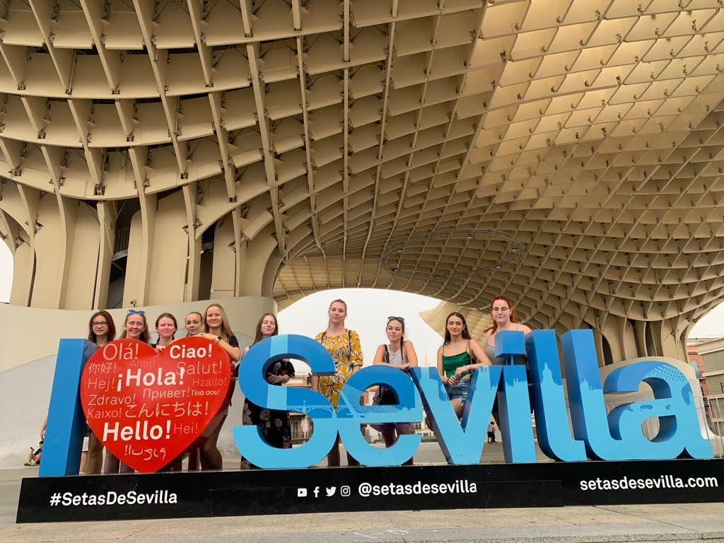

**Projekt partnerství:**

Číslo projektu: 2019-1-CZ01-KA202-061209

Název projektu: Ekologické zemědělství v různých evropských zemích

Partneři: EFA El Soto Chauchina, Španělsko

LFS und Agrar-HAK Althofen, Rakousko

1. Partnerská schůzka Granada, Španělsko14.-15.12.2021 Ivana Vávrová, Libor Kunte
2. Vzdělávací aktivity žáků Granada, Španělsko 24. – 30.4.2022 Ivana Vávrová, Olga Hlavacká Fojtíková, 5 žáků 4.VE + 1 žák 4.AP
3. Partnerská schůzka Klagenfurt, Rakousko 30.5.-2.6.2022 Ivana Vávrová, Libor Kunte
4. Vzdělávací aktivity žáků Klagerfurt, Rakousko 9. – 25.6.2022 Ivana Vávrová, 8 žáků 2.VE

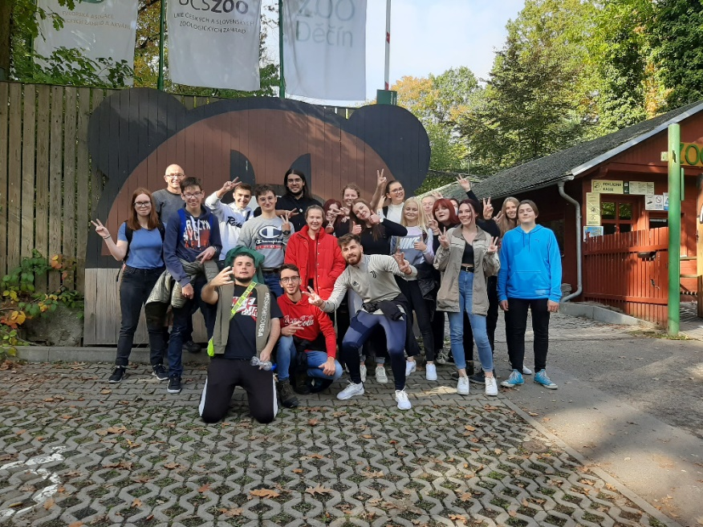

**Prezentace aktivit žáků**

Účastníci zahraničních stáží v rámci projektu Erasmus+ připravují pro ostatní žáky školy besedu s vytvořenou vlastní prezentací. Žáci se učí komunikovat a prezentovat na veřejnosti. Tyto besedy mají za úkol aktivovat zájem žáků o zapojení se do projektu Erasmus+.

**Vánoční výzdoba tříd**

Tato aktivita má za úkol podpořit týmovou práci třídy v oblasti kreativity a estetiky. Hodnotí se nápad, estetika a náročnost zpracování. Výzdobu hodnotí porota, všechny zapojené třídy jsou odměněny, ceny financuje Sdružení rodičů, přátel a žáků SŠZaZe Děčín, z.s.

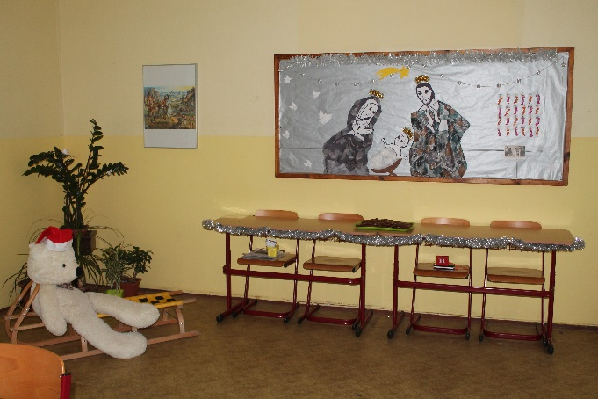 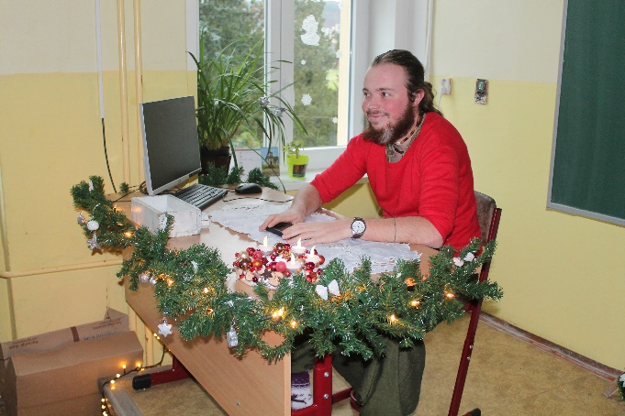

**Vánoční besídka**

Na přípravě se podílí žáci všech tříd. V rámci průřezových témat mají za úkol v týmu pro sebe a pro pedagogický sbor připravit vystoupení, které pobaví, bude mít nápad, bude kreativní a dobře zorganizované. Žáci se učí pracovat a tvořit pro druhé. V tomto roce se z důvodu špatné epidemiologické situace besídka neuskutečnila.

**Sportovní den**

Jedná se o sportovní aktivity realizované v areálu školy, venku v různých soutěžích a v zábavných disciplínách. Jedná se o aktivní pohyb na čerstvém vzduchu rozšířený o kreativitu žáků při tvorbě netradičního sportovního oblečení. Sportovní den podporuje týmovou práci žáků na společném projektu.

**Třídění odpadu**

V rámci ekologické výchovy jsou všechny učebny vybaveny nádobami na tříděný odpad a žáci jsou po celou dobu studia vedeni k zodpovědnému třídění.

**Sportovní aktivity**

Škola během celého školního roku v rámci předmětu Tělesná výchova a realizace průřezových témat zařazovala do výuky sportovní činnosti a aktivity spojené s agroturistikou v děčínském regionu.

|  |  |  |  |
| --- | --- | --- | --- |
| Sportovní akce | Místo | Termín | Účastníci |
| Vícedenní sportovní aktivity spojené s ekologickým vzděláváním | Holany Kemp Jachta | 15.-16. 10. 2022 | Žáci tříd 2.AP, 3.AP, 3.Z |
| Vícedenní sportovně turistická aktivita, ochrana a tvorba krajiny | Jedlová, Chřibská | 15.-16. 10. 2022 | 2.VE |

**Doučování**

Bylo realizováno pro žáky, kteří po návratu do školy po distanční výuce způsobené nařízeními v rámci Covid19 nezvládali učivo v daných předmětech. Jednalo se o realizaci investice 3.2.3 Národního plánu obnovy financovaného Evropskou unií – Next Generation EU.

**VI. výsledky vzdělávání**

**Prospěch žáků za I. pololetí**

|  |  |
| --- | --- |
| Počet žáků střední vzdělání s výučním listem | 115 |
| Z toho prospělo s vyznamenáním | 3 |
| Z toho prospělo | 72 |
| Z toho neprospělo | 27 |
| Z toho nebylo klasifikováno | 10 |
| Počet žáků střední vzdělání s maturitou | 201 |
| Z toho prospělo s vyznamenáním | 10 |
| Z toho prospělo | 131 |
| Z toho neprospělo | 49 |
| Z toho nebylo klasifikováno | 11 |

**Prospěch žáků za II. pololetí**

|  |  |
| --- | --- |
| Počet žáků střední vzdělání s výučním listem | 109 |
| Z toho prospělo s vyznamenáním | 5 |
| Z toho prospělo | 92 |
| Z toho neprospělo | 12 |
| Z toho nebylo klasifikováno | 0 |
| Počet žáků střední vzdělání s maturitou | 191 |
| Z toho prospělo s vyznamenáním | 14 |
| Z toho prospělo | 155 |
| Z toho neprospělo | 22 |
| Z toho nebylo klasifikováno | 0 |

**Skladba žáků u závěrečné (ZZ) a maturitní (MZ) zkoušky**

|  |  |
| --- | --- |
| Počet žáků konajících poprvé ZZ střední vzdělání s výučním listem | 38 |
| Z toho žáci z daného školního roku | 38 |
| Z toho žáci z minulého školního roku | 0 |
| Z toho žáci z předchozích školních let | 0 |
| Počet žáků konajících opravnou ZZ střední vzdělání s výučním listem | 0 |
| Počet žáků konajících poprvé MZ střední vzdělání s maturitou | 48 |
| Z toho žáci z daného školního roku | 48 |
| Z toho žáci z minulého školního roku | 0 |
| Z toho žáci z předchozích školních let | 0 |
| Počet žáků konajících opravnou MZ střední vzdělání s maturitou | 14 |

**Prospěch žáků u poprvé skládané ZZ resp. MZ**

|  |  |
| --- | --- |
| Počet žáků konajících poprvé ZZ s výučním listem | 38 |
| Z toho u ZZ prospělo s vyznamenáním | 6 |
| Z toho u ZZ prospělo | 31 |
| Z toho u ZZ neprospělo | 1 |
| Počet žáků konajících poprvé MZ | 48 |
| Z toho u MZ prospělo s vyznamenáním | 6 |
| Z toho u MZ prospělo | 23 |
| Z toho u MZ neprospělo | 15 |

**Prospěch žáků u opravné ZZ resp. MZ**

|  |  |
| --- | --- |
| Počet žáků konajících opravnou ZZ s výučním listem | 0 |
| Z toho u ZZ prospělo s vyznamenáním | 0 |
| Z toho u ZZ prospělo | 0 |
| Z toho u ZZ neprospělo | 0 |
| Počet žáků konajících opravnou MZ | 14 |
| Z toho u MZ prospělo s vyznamenáním | 0 |
| Z toho u MZ prospělo | 11 |
| Z toho u MZ neprospělo | 3 |

**Hodnocení chování žáků na střední škole**

|  |  |
| --- | --- |
| I. pololetí 2. stupeň chování | 2 |
| I. pololetí 3. stupeň chování | 4 |
| I. pololetí podmíněné vyloučení | 0 |
| I. pololetí vyloučení | 0 |
| II. pololetí 2. stupeň chování | 0 |
| II. pololetí 3. stupeň chování | 2 |
| II. pololetí podmíněné vyloučení | 0 |
| II. pololetí vyloučení | 0 |

**Docházka žáků denní formy studia**

|  |  |
| --- | --- |
| Zameškané hodiny celkem 1. pololetí | 32481 |
| Z toho neomluvené hodiny 1. pololetí | 905 |
| Zameškané hodiny celkem 2. pololetí | 24164 |
| Z toho neomluvené hodiny 2. pololetí | 717 |

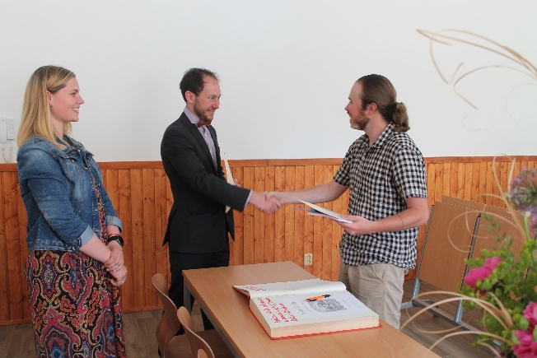 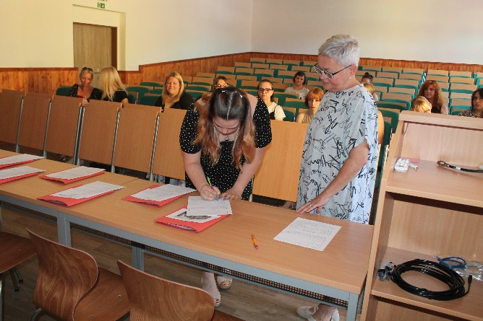

**VII. PREVENCE SOCIÁLNĚ PATOLOGICKÝCH JEVŮ, RIZIKOVÉ CHOVÁNÍ, ZAJIŠTĚNÍ PODPORY ŽÁKŮ SE SPECIÁLNÍMI VZDĚLÁVACÍMI POTŘEBAMI, NADANÝCH, MIMOŘÁDNĚ NADANÝCH A S NÁROKEM NA POSKYTOVÁNÍ JAZYKOVÉ PŘÍPRAVY**

Během školního roku 2021/2022 nedošlo k žádné události, kdy by musela být kontaktována Policie ČR. Metodik prevence sociálně patologických jevů pomáhal žákům řešit problémy partnerské, vztahové, sexuální, nesoulad s rodiči, rodinné krize, problémy ze sociálních sítí. Stěžejní práce metodika spočívala v oblasti „narovnávání vztahů“ mezi žáky, učení je toleranci, empatii, zásadám komunikace, diskuse apod. Problémy řešené ve škole nejsou tedy z oblasti vážné kriminality, jako spíše z nedostatečného sociálního cítění a nevhodného chování. Během školního roku nebylo nutné řešit žádné problémy s OPL.

V rámci prevence kriminality mládeže nebyly během školního roku besedy s preventistou Policie ČR. V tomto školním roce byly aktivity směrovány na výuku, kde bylo třeba překlenout nestejnou úroveň výsledků vzdělávání z distanční výuky v předchozím období.

Na řešení vyvstalých problémů a monitorování atmosféry v kolektivech tříd se podíleli všichni učitelé.

Ve školním roce 2021/2022 nevedla škola žádné správní řízení o podmínečném vyloučení žáka ze vzdělávání nebo vyloučení žáka ze vzdělávání.

Metodik prevence ve školním roce 2021/2022 pracoval s žáky v „rodinném prostředí“, v němž se žáci navzájem dobře znají, společně pracují s učiteli na pracovištích praktického vyučování a řeší reálné úkoly při pěstování plodin a ošetřování zvířat. V rámci praxí si žáci mohli najít bližší, osobnější cestu k jednotlivým pedagogům a ke svým spolužákům. Součástí školy je domov mládeže, ve kterém je nemalá část žáků ubytována, a i zde se vytvořila fungující komunita.

Žáků s doporučeními ŠPZ bylo 34. Podpůrné opatření 1. stupně měl 1 žák, 2. stupně mělo 20 žáků, 3. stupně 8 žáků, 4. stupně 5 žáků. Ve škole působili 2 asistenti pedagoga, z toho byl 1 sdílený pro 2 žáky. Asistenti poskytovali žákům podporu na plný úvazek. Jednomu žákovi byl poskytnut v rámci podpůrných opatření PC. Škola má zpracovaný systém podpory žáků se speciálními vzdělávacími potřebami. Komunikaci se zákonnými zástupci, školskými pedagogickými zařízeními a žáky zajišťuje výchovný poradce. Výsledky jsou předávány řediteli a zástupci ředitele, který je průběžně prezentuje v pedagogické radě a vydává pokyny pro realizaci. Kompletní Doporučení ŠPZ zástupce ředitele zpřístupňuje učitelům v chráněném prostředí (GDPR) systému Bakalář. Doporučení se přizpůsobují možnostem školy a jsou realizovány v plném rozsahu individuálně pro každého žáka včetně závěrečných a maturitních zkoušek. Vyhodnocení provádí výchovný poradce na základě informací jednotlivých vyučujících. Škola se řídí platnou legislativou.

**VIII. DALŠÍ VZDĚLÁVÁNÍ PEDAGOGICKÝCH PRACOVNÍKŮ A ODBORNÝ ROZVOJ NEPEDAGOGICKÝCH PRACOVNÍKŮ**

Každý rok pravidelně se všichni zaměstnanci účastní pravidelného školení BOZP a GDPR. Řidiči referentských vozidel jsou každý rok proškoleni v rámci platné legislativy. Nově příchozím učitelům je přidělen vedením školy zavádějící učitel. Učitelům, kterým chybí potřebné vzdělání v souladu s platnou legislativou, škola pomáhá s vyhledáváním akreditovaných vzdělávacích institucí a umožňuje jim se tohoto vzdělávání osobně účastnit.

|  |  |  |  |
| --- | --- | --- | --- |
| Vzdělávací akce pedagogických pracovníků | Náplň | Místo a termín, pořadatel | Účastníci |
| Konzultační seminář pro management škol | Organizace a legislativa maturitních zkoušek a přijímacích zkoušek | Listopad 2021, Cermat, distančně | Ing. Jan Brom |
| Jazykové kurzy učitelů v rámci programu Erasmus+ | Zlepšení jazykových kompetencí, nové výukové metody, využívání ICT ve výuce | Malta, Velká Británie | Mgr. Ivana Vávrová, Mgr. Petra Tomková, Ing. Olga Hlavacká Fojtíková, Ing. Pavlína Kunteová, Ing. Libor Kunte |
| Inkluzivní vzdělávání v rámci projektu APIV B | Inkluzivní vzdělávání pro pedagogické pracovníky a management školy | NPI | Mgr. Daniel Jetel, Ing. Pavlína Kunteová, Pavlína Eflerová, Ing. Olga Hlavacká Fojtíková, Jana Hlaváčová, Ing. Žaneta Šebestová, Mgr. Petra Tomková, Ing. Veronika Venclová, Ing. Ivana Vaňková, Bc. Karolína Žáčková |
| Závěrečná zkouška pro získání osvědčení 3. stupně – způsobilost nakládání s přípravky pro ochranu rostlin | Školení způsobilosti nakládání s přípravky pro ochranu rostlin | 1. března 2022, UKZÚZ Česká Lípa | Ing. Olga Hlavacká Fojtíková |
| Školení pro nakládání s přípravky na ochranu rostlin | Odborná způsobilost pro nakládání s přípravky na ochranu rostlin pro l. stupeň | 18. 2. 2022 SŠZaZe A. E. Komerse, Děčín – Libverda | Bc. Alena Némová, Ing. Filip Kvasnička, Monika Faktorová, Miroslav Sedmík, Milan Němeček |
| Celostátní konference pracovníků domovů mládeže a internátů | Aktuální informace, přednášky, pracovní semináře | KÚ Královehradeckého kraje 3. – 4. 6. 2022 | Michaela Anderlová |
| Další jazykové vzdělávání pro učitele Libverdy | Projekt jazykových kurzů pro učitele:  Číslo projektu:2020-1-CZ01-KA101-077321 |  | 5 učitelů se zúčastnilo jazykových kurzů. 4 učitelé dvoutýdenní kurzy ve Velké Británii, 1 učitelka dvoutýdenní kurz na Maltě, 1 učitelka týdenní kurz ve Velké Británii – Edinburgh |

Vzdělávací projekt EDUBUS – POJÍZDNÁ POLYTECHNICKÁ LABORATOŘ

[](http://www.eduteam.cz/) 

Projekt byl realizován 3. 6. 2022. Byl rozdělen na 2 části. První část byla věnována ukázkovým hodinám pro žáky, kteří si v praxi vyzkoušeli využití moderních technologií ve výuce – digitální mikroskop a robotické pomůcky. Druhá část byla určena pro učitele. Hlavním tématem bylo využití moderních technologií ve výuce – 3D tiskárna, digitální mikroskop, dron. Vedoucí projektu nabídl škole získat od firmy 250 000,- Kč na učební pomůcky.

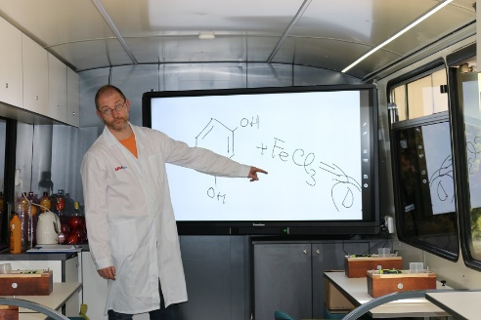

|  |  |  |  |
| --- | --- | --- | --- |
| Rozvoj nepedagogických pracovníků | Náplň | Místo a termín, pořadatel | Účastníci |
| Hygienické minimum pro zaměstnance ve školním stravování | Systém HACCP v praxi, zásady provozní hygieny, požadavky na zaměstnance, pravidla správné výrobní a hygienické praxe | Monika Vlková Consulting, IČ: 664 86 840 16. 3. 2022 | Kuchařky |

**XI. AKTIVITY A PREZENTACE ŠKOLY NA VEŘEJNOSTI**

**Zahradnicko-zemědělská výstava Libverda**

17. 9. – 19. 9. 2021 proběhla v areálu školy tradiční zemědělsko-zahradnická výstava „Libverda 2021“. Na přípravě a organizaci se podíleli učitelé a žáci všech ročníků. Ti byli zapojeni do různých činností spojených s průběhem výstavy a její organizací. Během výstavy se učili komunikovat, získávali praktické zkušenosti a předváděli činnosti, kterým se ve škole naučili (vázání a aranžování, moštování, ošetřování vystavovaných zvířat, prodej). Mimo to se žáci seznámili s novinkami, které přivezli prodejci zemědělské techniky. Podzimní výstava je ve školních vzdělávacích plánech zařazena jako průřezové téma.

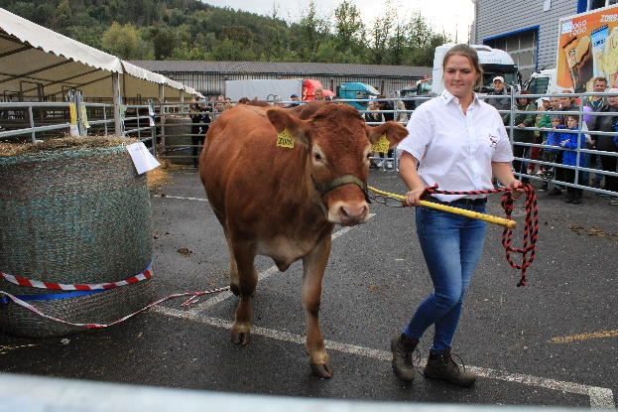

**Děčínské vánoční trhy**

Škola se vánočních trhů nezúčastnila z důvodu jejich zrušení Magistrátem Děčín.

**Ples Libverdy**

11. března 2022 žáci čtvrtých maturitních ročníků připravili maturitní ples na Střelnici Děčín na téma „Za sedmero horami“. Tuto aktivitu mají žáci zařazenu v průřezových tématech.

**Soutěže a přehlídky žáků**

|  |  |  |  |
| --- | --- | --- | --- |
| Soutěž, přehlídka | Téma, disciplíny | Místo a termín | Účastníci, umístění |
| Děčínská kotva 2021 | Kouzlo barev | 14. – 15. 9. 2021 Děčín – Libverda | Adina Berenika Němcová 2. místo v kategorii junior |

**Mistrovství floristů ČR – Děčínská kotva 2021**

Škola pořádala již 50. ročník

Termín soutěže: z května v souvislosti s mimořádnými opatřeními Covid19 byl přesunut na   
14. - 15. září 2021

Ústředním tématem bylo “Kouzlo barev”. Přihlášení floristé a žáci soutěžili celkem ve 4 disciplínách „Proti sobě přesto spolu“ - svatební dekorace pro nevěstu, „Mnoho tónů“ - vázaná kytice, „Nad hlavou“ - tajná práce, „Všechny barvy duhy“ - květinová brána.

Soutěž proběhla v kategorii senior, junior, žák a hobby kategorie.

Na celkovém 2. místě se umístila v kategorii juniorů naše žákyně 4. ročníku oboru Zahradnictví Adina Berenika Němcová.

Žáci školy se podílí na zabezpečení soutěže a výstavy.

**Mistrovství floristů ČR – Děčínská kotva 2022**

Škola pořádala již 51. ročník

Termín soutěže: 11. - 12. května 2022

Ústředním tématem bylo “Folklór”. Přihlášeni floristé a žáci soutěžili celkem ve 4 disciplínách „Náruč plná tradic“ - vkládaná květinová nádoba, v rámci druhého soutěžního úkolu s názvem “Krojovaná svatba“ měli soutěžící uvázat svatební kytici, ve které by byl uplatněn folklorní motiv. Třetí soutěžní úkol “Hody, hody” - tajná práce, byl poněkud netradiční, kdy měli soutěžící v rámci kategorie překvapení vytvořit květinovou kompozici s využitím pomůcky na aranžování – kenzan. Čtvrtou disciplínou bylo vytvořit prostorovou dekoraci s námětem “Májka”.

Soutěž proběhla v kategorii senior, junior, žák a hobby kategorie.

Mistrem ČR ve floristice v kategorii „SENIOR“ se stala Karolína Žáčková, učitelka odborného výcviku naší školy.

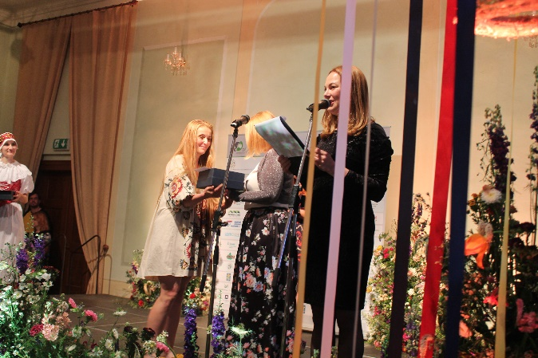 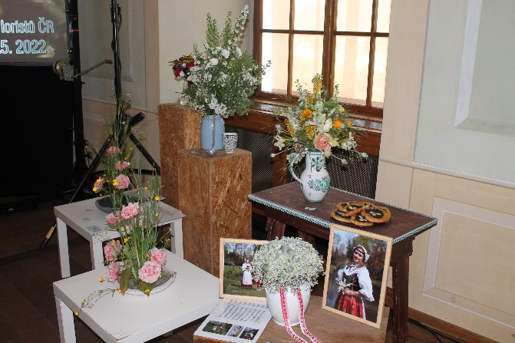

**Volnočasové aktivity centra „Sedmikráska“**

|  |  |  |
| --- | --- | --- |
| Akce | Počet | Účastníci |
| Ekologicko-výchovné programy | 10 | Žáci ZŠ 1. stupeň, 198 žáků |
| Turistické akce | 0 |  |
| Dílny – Šikovné ruce | 16 | Žáci ZŠ, 292 žáků |
| Dílny – vyrábění rodičů s dětmi | 2 | 15 účastníků |
| Výukové programy pro 2. stupeň ZŠ | 2 | 27 žáků |
| Příměstský tábor (1 týden) | 3 | 59 žáků |

**Další aktivity**

Škola se prezentuje na burzách vzdělávání a propaguje školu na základních školách.

Škola uspořádala 3 „Dny otevřených dveří“ pro zájemce o studium na škole a jejich rodiče.

Škola celoročně nabízela návštěvníků školy prohlídky botanické zahrady včetně skleníků.

Žáci školy se společně s učiteli podíleli na nejrůznějších floristických výzdobách a sadovnických realizacích, např. výzdobě plesů, Krajského úřadu Ústí nad Labem, výsadby a údržby zeleně v rámci individuálních praxí v sadovnickém středisku.

**X. VÝSLEDKY INSPEKČNÍ ČINNOSTI PROVEDENÉ ČŠI**



Během školního roku 2021/2022 pobíhala inspekční činnost formou dotazníkového šetření v elektronickém systému InspIS.

**XI. ZÁKLADNÍ ÚDAJE O HOSPODAŘENÍ ŠKOLY**

1. **Celkové výsledky hospodaření**

V roce 2021 dosáhla škola zlepšeného výsledku hospodaření, a to ve výši 52 207,78 Kč.

Hlavní činnost: -98 688,90 Kč

Doplňková činnost: 150 896,68 Kč

Celá částka byla navržena k převedení do rezervního fondu.

Všechny závazné ukazatele byly dodrženy.

Fond odměn ve výši 109 000,- Kč bude sloužit jako rezerva pro odměny zaměstnancům.

Organizace mimo hlavní činnosti (HČ) vede i doplňkovou (hospodářskou) činnost (DČ).

1. **Výnosy**

**Celkové výnosy**

|  |  |  |  |
| --- | --- | --- | --- |
|  | **Hlavní činnost** | **Doplňková činnost** | **Celkem** |
| **Celkové výnosy** | **50 014 636,64 Kč** | **7 808 724,02 Kč** | **57 823 360,66 Kč** |
| Z toho |  | | |
| Dlouhodobé nájmy | 782 976,00 Kč | - Kč | 782 976,00 Kč |
| Krátkodobé nájmy | 509 046,00 Kč | - Kč | 509 046,00 Kč |
| Prodej zboží a výrobků | 1 584 580,60 Kč | 6 114 121,22 Kč | 7 698 701,82 Kč |
| Prodej služeb | 1 053 289,51 Kč | 1 694 599,86 Kč | 2 747 889,37 Kč |
| Kurzové zisky | 256 618,80 Kč | 0,00 Kč | 256 618,80 Kč |
| Úroky a ostatní příjmy | 11 021,88 Kč | 0,00 Kč | 11 021,88 Kč |
| Provozní dotace | 6 533 000,00 Kč | - Kč | 6 533 000,00 Kč |
| Dotace přímé | 33 441 119,00 Kč | - Kč | 33 441 119,00 Kč |
| Účelové dotace | 845 170,00 Kč | - Kč | 845 170,00 Kč |
| Dotace od EU | 1 825 406,63 Kč | - Kč | 1 825 406,63 Kč |
| Dotace od SZIF | 910 423,75 Kč | - Kč | 910 423,75 Kč |
| Ostatní výnosy z činnosti | 539 707,73 Kč | 2,94 Kč | 228 639,74 Kč |
| Ostatní dotace | 1 722 276,74 Kč | - Kč | 1 722 276,74 Kč |
| Dotace od Města Děčín | 0,00 Kč | - Kč | 0,00 Kč |
| Dotace od Úřadu práce | 0,00 Kč | - Kč | 0,00 Kč |
| Čerpání IF, RF, FKSP | 0,00 Kč | - Kč | 0,00 Kč |

Příjmy z doplňkové činnosti jsou tvořeny především z prodeje zahradnického zboží v prodejně AZALKA (zboží), z konání rekvalifikačních kurzů (služby) a hlavně z činnosti sadovnického střediska.

V roce 2021 škola neobdržela žádné dary.

1. **Výdaje**

**Neinvestiční výdaje**

|  |  |  |  |
| --- | --- | --- | --- |
|  | **Hlavní činnost** | **Doplňková činnost** | **Celkem** |
| **Celkové výdaje** | **50 113 325,54 Kč** | **7 657 827,34 Kč** | **57 771 152,88 Kč** |
| Z toho |  | | |
| Náklady na platy zaměstnanců | 23 849 272,00 Kč | 1 933 983,00 Kč | 25 783 255,00 Kč |
| OPPP | 1 151 300,00 Kč | 157 125,00 Kč | 1 308 425,00 Kč |
| Náhrada za nemoc | 134 533,00 Kč | 12 410,00 Kč | 153 993,00 Kč |
| Sociální a zdravotní pojištění | 8 121 785,00 Kč | 653 687,00 Kč | 8 775 472,00 Kč |
| Odvod do FKSP a jiné soc. nákl. | 833 759,24 Kč | 56 954,62 Kč | 890 713,86 Kč |
| Spotřeba materiálu | 3 262 822,00 Kč | 433 860,00 Kč | 3 571 395,47 Kč |
| Spotřeba energií | 2 165 539,28 Kč | 105 162,70 Kč | 2 270 701,98 Kč |
| Změna stavu zásob | -525 573,40 Kč | 0,00 Kč | -525 573,40 Kč |
| Nákup zboží | 0,00 Kč | 4 063 897,51 Kč | 4 063 897,51 Kč |
| Ostatní služby | 3 009 068,25 Kč | 185 309,52 Kč | 3 194 377,77 Kč |
| Opravy a udržování | 805 943,62 Kč | 10 115,36 Kč | 816 058,98 Kč |
| Odpisy majetku | 4 248 523,00 Kč | 0,00 Kč | 4 248 523,00 Kč |
| Cestovné | 402 320,81 Kč | 0,00 Kč | 402 320,81 Kč |
| Náklady z DDHM | 1 923 924,75 Kč | 20 935,98 Kč | 1 944 860,73 Kč |
| Tvorba fondů | - Kč | 0,00 Kč | - Kč |
| Kurzové ztráty | 205 535,62 Kč | 0,00 Kč | 205 535,62 Kč |
| Odepsané pohledávky | - Kč | 0,00 Kč | 0,00 Kč |
| Daň z příjmu PO | 125 812,00 Kč | 20 718,00 Kč | 75 250,00 Kč |
| Ostatní náklady | 398 760,37 Kč | 3 668,65 Kč | 409 483,82 Kč |
| **Celkem** | **50 113 325,54 Kč** | **7 657 827,34 Kč** | **57 771 152,88 Kč** |

**Investiční výdaje:**

Zemědělské stroje 5x z dotace od MZe, nákladní vozidlo IVECO.

Elektroinstalace + PC rozvody – datové rozvody čp.123 (škola).

**OPPP – Ostatní platby za provedenou práci**

Zde jsou platby za práce nad rámec pracovních povinností zaměstnancům pracujícím na základě DPP a DPČ (zaměstnanci pracující pro projekty apod.).

**Učební pomůcky zakoupené pro hlavní činnost:**

Z přímých nákladů a z provozu mimo jiné: 14x výuková akvária, 2x mapa, vybavení nově zrekonstruované auly nábytkem, videostabilizátor, přehrávač.

**Ostatní provozní náklady (provozní + přímé)**

Provozními náklady byly energie, voda, plyn, materiál, pohonné hmoty, poštovné, telefony, internet, materiál pro údržbu školy a domova mládeže, bankovní poplatky, pojistné, BOZP, svoz komunálního odpadu, programy, bezpečnostní služba, poradenské služby, softwarový servis, opravy a udržování, pronájem kopírky, odpisy, potraviny na stravné žáků a zaměstnanců, praní prádla pro kuchyni a domov mládeže, bezpečnostní služby a ostatní.

**Doplňková činnost dle zřizovací listiny**

* hostinská činnost,
* provozování autoškoly,
* velkoobchod, maloobchod,
* mimoškolní výuka a vzdělávání, pořádání kurzů, školení včetně lektorské činnosti,
* poskytování služeb pro zemědělství, zahradnictví, rybnikářství, lesnictví a myslivost,
* zemědělství včetně prodeje nezpracovaných výrobků za účelem zpracování nebo dalšího prodeje.